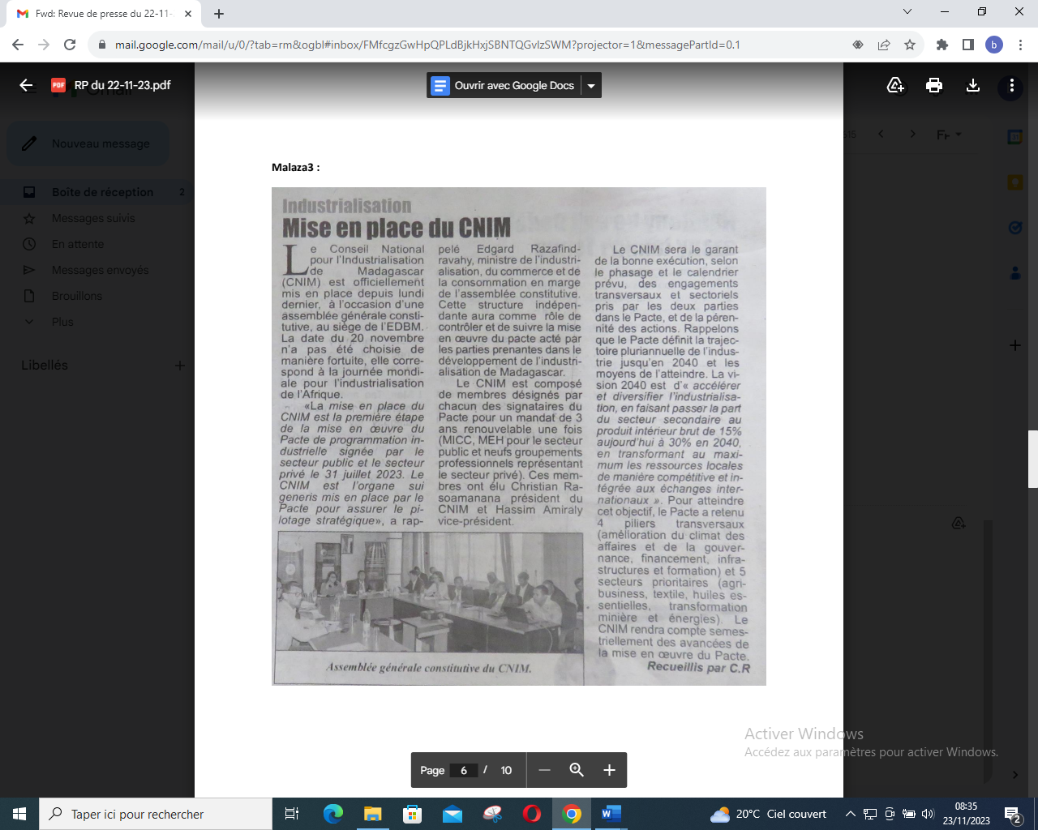

SOURCE : Malaza 3

AUTEUR : CR

DATE : 22 Novembre 2023